Título:  Los “Repair Cafés” son independientes, públicos y de eventos gratuitos, organizados por voluntaries. El objetivo principal es revalorizar objetos. | Contacto:  Nombre: Marta Brazão  Dirección:  E-mail: repaircafelisboa@gmail.com
Temática:  Buena práctica - General  Buena práctica - Recogida  Buena práctica – Valorización | Buena práctica - Venta  Buena práctica – Sensibilización

Contexto de la implementación (lugar, punto de partida…)
Lisboa, pero se pretende ampliar el concepto a Torres Vedras y Oporto.
Práctica, método de intervención y objetivos de la estrategia
Cada mes un equipo de voluntarios se reúne en el “Repair Café” para arreglar objetos, como aparatos electrónicos, ropa o electrodomésticos. Estos eventos son gratis y abiertos al público en general. La idea es dar valor a viejos objetos y también compartir conocimientos sobre la revalorización de otros objetos en el futuro.
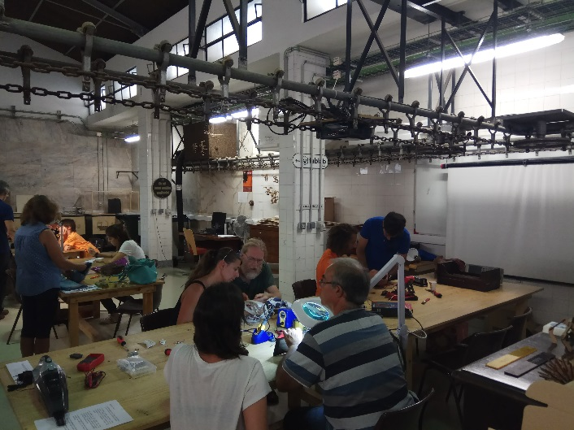
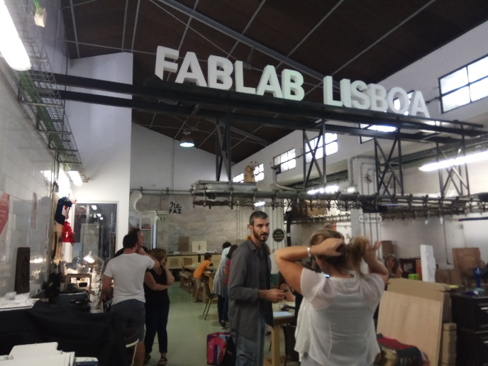

Resultados (impacto en el público, territorio…)  Concienciar al público en general, promover la valorización de bienes y estimular la transición de una economía lineal hacia una economía circular. | Público objetivo:  Residentes de Lisboa
Perspectiva de difusión:
Esta actividad será difundida en la página web de ISQ, como una acción durante la SERD

